**Codificación de módulos del software Stand alone, web y móvil de acuerdo con el proyecto a desarrollar**

Santiago Rios Florez

Centro Agroturístico

2547416: Análisis y Desarrollo del software

Instructor; Israel Arbona Guerrero

**Introducción**

Para el presente trabajo estaremos hablando de la creación de aplicación con java utilizando frameworks.

Los frameworks proporciona una estructura sólida y predefinida que acelera el desarrollo, mejora la calidad del código y facilita la colaboración. Los frameworks permiten a los desarrolladores concentrarse en la lógica de negocio de la aplicación, aprovechando las funcionalidades y componentes reutilizables proporcionados por el framework. Esto resulta en aplicaciones más eficientes, escalables y de mayor calidad.

En este caso los frameworks mas conocidos para el desarrollo son Hibérnate y Spring para facilitar el proceso de transformación de información requerido entre el mundo de las bases de datos relacionales, la lógica de negocio y el mundo de la programación orientada a objetos.

**Objetivo:** Realizar una aplicación básica utilizando frameworks según los requerimientos del proyecto levantados en las historias de usuario o casos de uso.

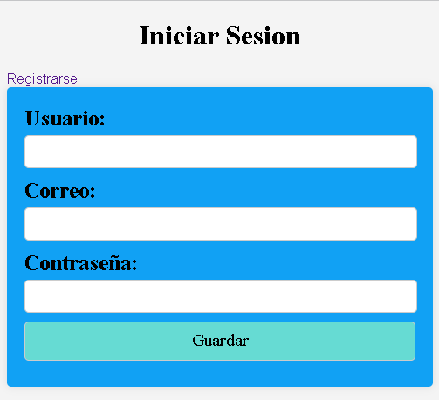

Registrar

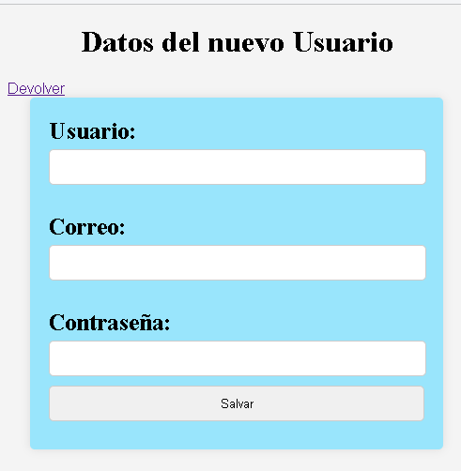

El primer requisito de la aplicación es el inicio de sesión, donde se solicita al usuario que ingrese sus credenciales de inicio de sesión, como nombre de usuario, correo electrónico y contraseña. Una vez que el usuario haya ingresado los datos solicitados, la aplicación validará la información proporcionada en la base de datos. Si la validación es exitosa, se permitirá el acceso a las funcionalidades de la aplicación. Sin embargo, si la validación no es exitosa, el usuario deberá registrarse en la aplicación para poder acceder a ella.

En resumen, es garantizar que los usuarios puedan iniciar sesión o registrarse correctamente en la aplicación.

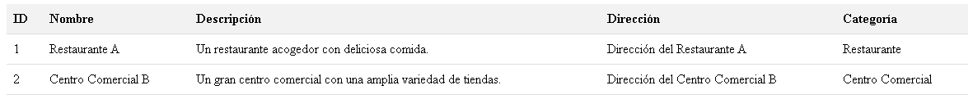

**Guardar lugares**

El siguiente requisito de la aplicación es guardar los lugares visitados por los usuarios, clasificándolos en categorías y organizándolos en una tabla. Esta funcionalidad permitirá a los usuarios mantener un registro de los lugares que han visitado y organizarlos en diferentes categorías para una mejor organización y búsqueda.

Esta funcionalidad puede ser útil para diferentes propósitos, como mantener un registro de viajes, para simplemente tener un historial de lugares visitados. Además, la capacidad de categorizar los lugares facilita la organización y el filtrado de la información, permite a los usuarios encontrar rápidamente los lugares que desean consultar

**Prueba de validación**

**Escenario de prueba: Inicio de sesión con credenciales válidas.**

Datos de prueba:

Nombre de usuario: Santiago

Correo: santiagoriosflorez_@hotmail.com

Contraseña: admin

Resultado esperado: Se permite el acceso a la aplicación

**Escenario de prueba: Inicio de sesión con nombre de usuario o correo incorrecto**.

Datos de prueba:

Nombre de usuario: "usuario_incorrecto"

Correo: "correo_incorrecto"

Contraseña: "admin"

Resultado esperado: Se muestra un mensaje de error indicando que el usuario no es valido

**Escenario de prueba: Inicio de sesión con campos vacíos.**

Datos de prueba:

Nombre de usuario: (campo vacío)

Contraseña: (campo vacío)

Resultado esperado: Se muestra un mensaje de error indicando que el usuario debe llenar al menos un campo

**Escenario de prueba: Inicio de sesión con caracteres especiales en el nombre de usuario.**

Datos de prueba:

Nombre de usuario: "usuario_especial@123"

Contraseña: "ejemplo_contraseña123"

Resultado esperado: Se permite el acceso a la aplicación y se muestra la página principal, ya que los caracteres especiales son válidos en el nombre de usuario.

**Escenario de prueba: Inicio de sesión con contraseña corta.**

Datos de prueba:

Nombre de usuario: "Santiago"

Contraseña: "abc123"

Resultado esperado: Se muestra un mensaje de error indicando que la contraseña debe tener al menos 8 caracteres.